浈江风采：就业驿站“圈”出民生温度
--直播带岗解锁求职新体验

11月27日下午，“暖冬有约，职为你来”2025年浈江区风采街道就业驿站专场直播带岗活动火热开播，数字人主播的热情讲解，让直播间里的求职者直呼“实用又贴心”。
本次直播带岗是风采街道就业驿站创新服务模式的生动实践。活动中，7家本地优质企业携导购、骑手、销售、收银、服务员等22个热门岗位组团招人，释放77个就业机会，吸引1042人次观看，求职者无需奔波、足不出户就能在直播间就能完成岗位筛选、简历投递，甚至参与直播面试。无论是应届毕业生、职场转型人员，还是寻求稳定工作的市民，都能在这里找到适配的就业选择，真实有效的岗位信息赢得了广泛认可。
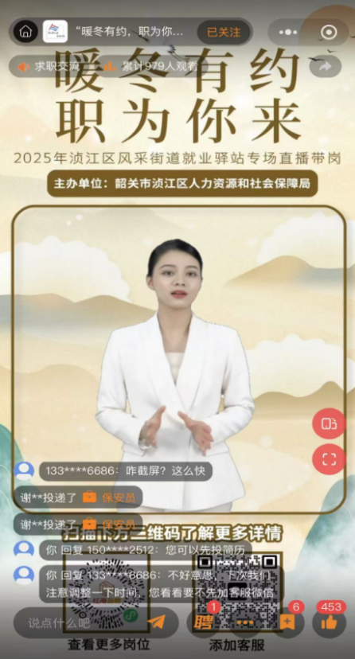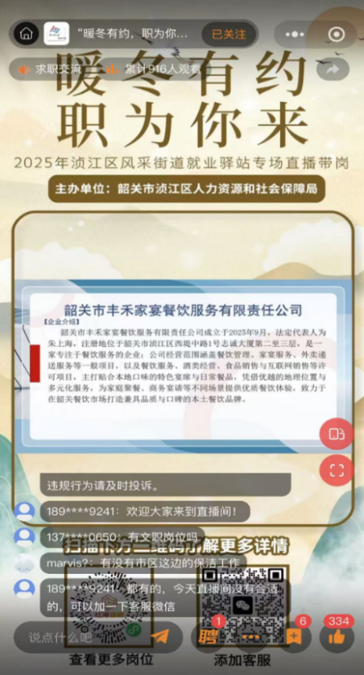
作为“15分钟就业服务圈”核心载体，风采街道就业驿站扎根风采路3号中国邮政风采营业所，是名副其实的“家门口的就业管家”。在这里，线下LED屏滚动更新最新岗位，线上依托广东省就业一体化平台实现人岗精准匹配，职业介绍、政策导办、职业指导等全维度服务均免费向劳动者开放，以“服务精准化、功能一体化、场景便捷化、跟踪常态化、对接本土化”的优势，打通服务企业和求职者的“最后一公里”。
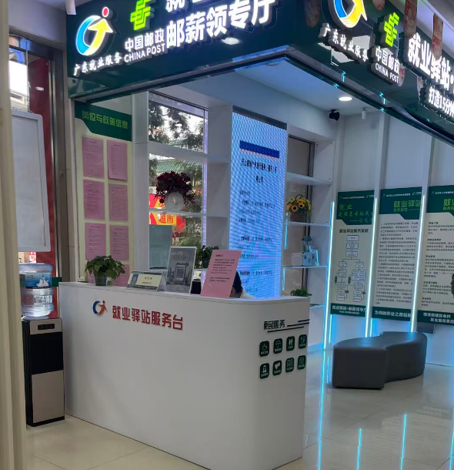
就业是最大的民生。未来，风采街道就业驿站将持续聚焦企业用工需求和劳动者就业诉求，常态化开展直播带岗、线下招聘、职业指导等活动，让“15分钟就业服务圈”不仅有广度，更有温度，助力更多求职者在家门口实现就业增收，为浈江区稳就业、促发展注入源源不断的民生力量。

